Усольцева Нина Петровна
(1933г - 1998г)
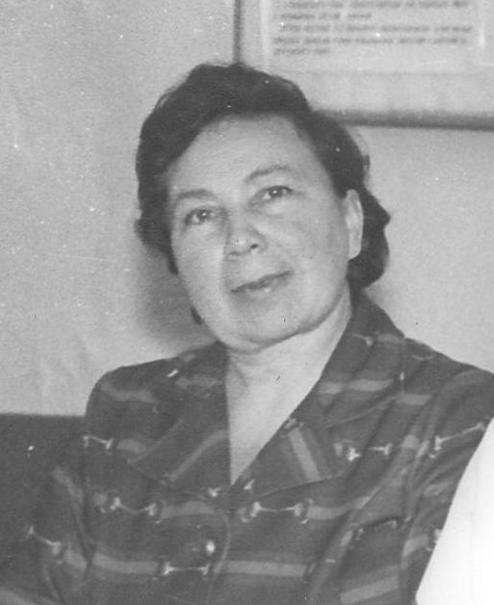
Усольцева Нина Петровна родилась 14 января 1933 года в посёлке Хлыновка Черноярского сельсовета.
В 1948 году поступила в Серовское педагогическое училище. По окончании была направлена учителем начальных классов в Каменскую начальную школу.
С 1957 года работала в школе №12. Много лет совмещала работу учителя начальных классов с работой библиотекаря.
Ее уроки всегда проходили на высоком уровне, творческий, жизнелюбивый человек. Доброжелательная, уравновешенная, она заслуженно пользовалась авторитетом среди коллег, родителей и учащихся. Проработав 29 лет, 20 марта 1990 года ушла на заслуженный отдых.
Награды. За добросовестный труд была отмечена грамотами районо, Министерства просвещения РСФСР. Звание - Заслуженный учитель РСФСР.
Скончалась 20 января 1998 года.

